Test Bug 14725 – Bestellbestätigungen bei Dienstleistungsbestellungen berücksichtigen
Bei der Generierung von Dienstleistungsbestellungen (z.B. Direktbeschaffung PS, Fremdbearbeitungsvorgänge PP und PS) wurden bisher nur BANFen und Bestellungen berücksichtigt.
Auftragsbestätigungen zu diesen Bestellungen waren dagegen nicht im Dashboard ersichtlich.
In Vorbereitung auf das neue Detailbild für Fremdbearbeitungsvorgänge (Bug 12304) muss die Anzeige im Dashboard an die Anzeige im Detailbild angepasst werden.

Inhalt
Ziel der Funktion: 1
Testdaten anlegen 1
a) PP Fremdbearbeitungsvorgänge (ggf. mit Lohnbeistellung) 1
b) PS Fremdbearbeitungsvorgänge 4
c) PS Direktbeschaffung von Dienstleistungen 6
d) PSP-kontierte Dienstleistungen ohne Bedarf 7
e) Fremdbearbeitungsvorgänge aus statischer Montageabwicklung mit Netzplan 9
f) Direktbeschaffung von Dienstleistungen aus statischer Montageabwicklung mit Netzplan 11

Ziel der Funktion:
Auftragsbestätigungen und Beistellungen zu Dienstleistungsbestellungen sollen analog zur Abbildung von Bestellbestätigungen dispositiver Bestellungen in der MD04 berücksichtigt werden.
Dies betrifft folgende Fälle:
- PP Fremdbearbeitungsvorgänge (ggf. mit Lohnbeistellung)
- PS Fremdbearbeitungsvorgänge (keine Lohnbeistellung möglich)
- PS Direktbeschaffung von Dienstleistungen (keine Lohnbeistellung möglich)
- PSP-kontierte Dienstleistungen ohne Bedarf
- Fremdbearbeitungsvorgänge aus statischer Montageabwicklung mit Netzplan (aus Bug 16245 – keine Lohnbestellung möglich)
- Direktbeschaffung von Dienstleistungen aus statischer Montageabwicklung mit Netzplan (aus Bug 16245 – keine Lohnbestellung möglich)

Testdaten anlegen

PP Fremdbearbeitungsvorgänge (ggf. mit Lohnbeistellung)
In einem Fertigungsauftrag, der einem im Operations Projekt ersichtlichen Bedarfsverursacher (z.B. VK-Beleg) zugeordnet ist, wird ein Fremdbearbeitungsvorgang mit Steuerschlüssel PP02 angelegt. Für den Vorgang sind Angaben zur Fremdbearbeitung zu pflegen (Kostenart, Warengruppe, Einkäufergruppe).
- Beispiel VK-Beleg 72649 angelegt, Planungslauf erzeugt PLAF, umgesetzt in FA und Vorgang hinzugefügt.
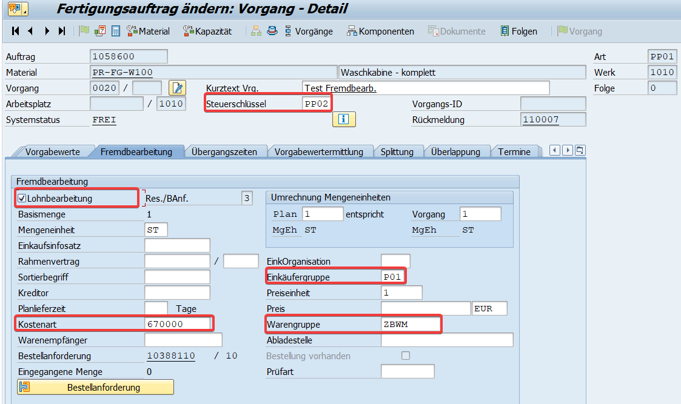
Zusätzlich wird das Kennzeichen „Lohnbeistellung“ zum Vorgang gesetzt und in der Komponentenübersicht ein Material (mit Dispomerkmal PD, sonst sieht man die abhängigen Bedarfe erstmal nicht) mit Bezug zur Vorgangsnummer des Fremdbearbeitungsvorgangs hinterlegt.
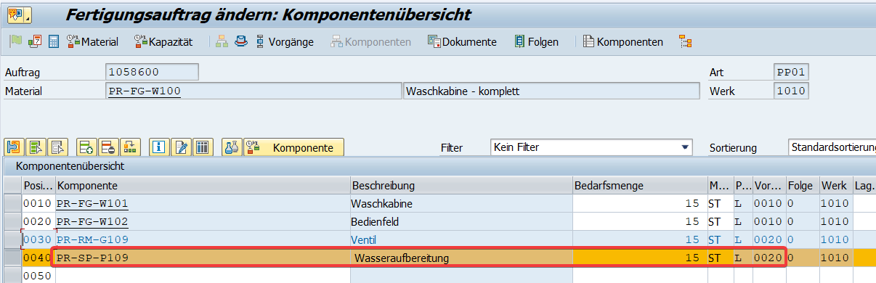
Ggf. muss der Fertigungsauftrag im Status „Freigegeben“ gespeichert werden, damit die Bedarfe aus dem Vorgang erzeugt werden. Für den Fremdbearbeitungsvorgang wird nun eine BANF erzeugt (ersichtlich im Reiter Fremdbearbeitung des Fremdbearbeitungsvorgangs - siehe oben).
Die BANF-Position ist vom Positionstyp L und auf den Fertigungsauftrag kontiert. Die zugeordnete Komponente ist als Beistellkomponente der Position zugeordnet.

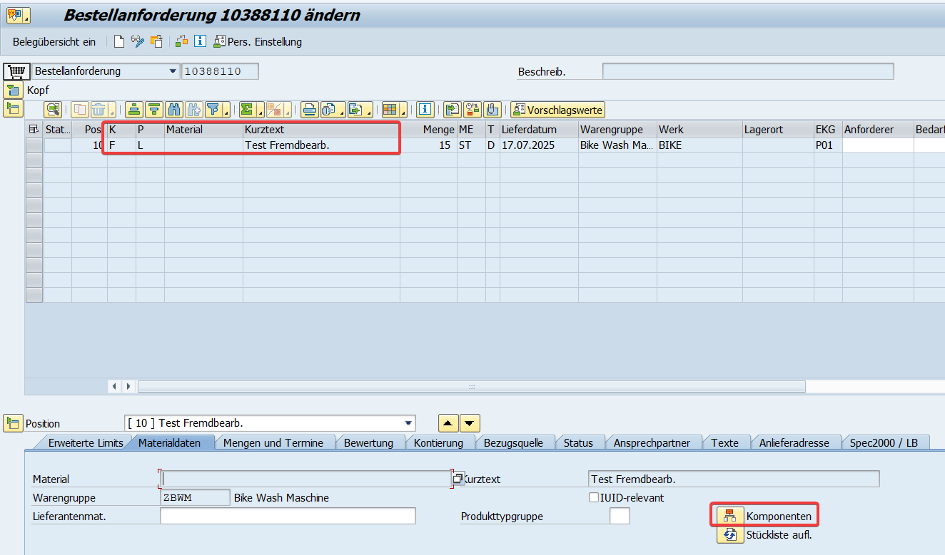

Nach MRP-Lauf und Datenaufbau oder alternativ im Live Modus des Dashboards ist nun der Bedarf des Fremdbearbeitungsvorgangs, die zugeordnet BANF und der abhängige Lohnbearbeitungsbedarf ersichtlich:
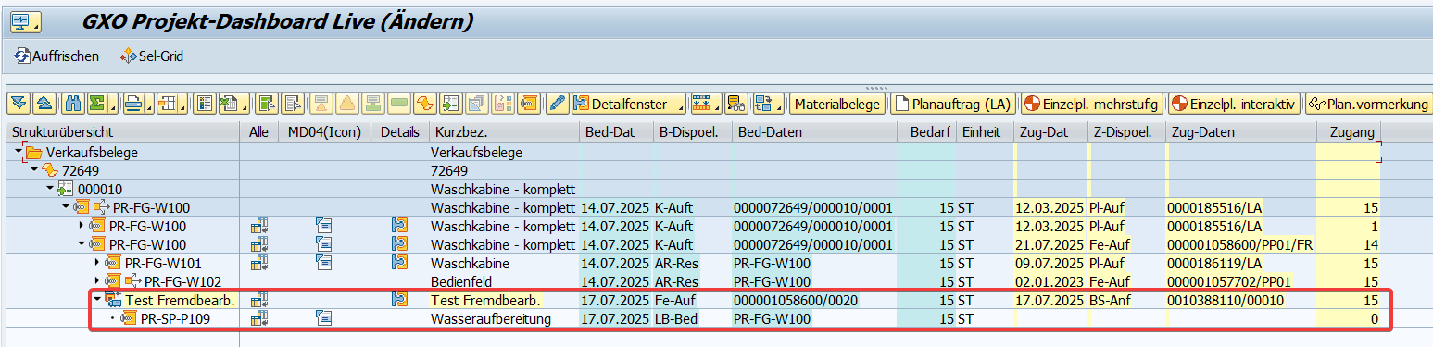
Die BANF wird mit einer Teilmenge in eine Bestellung umgesetzt (per ME21N). Für eine Teilmenge der Bestellung wird eine Bestellbestätigung erfasst.
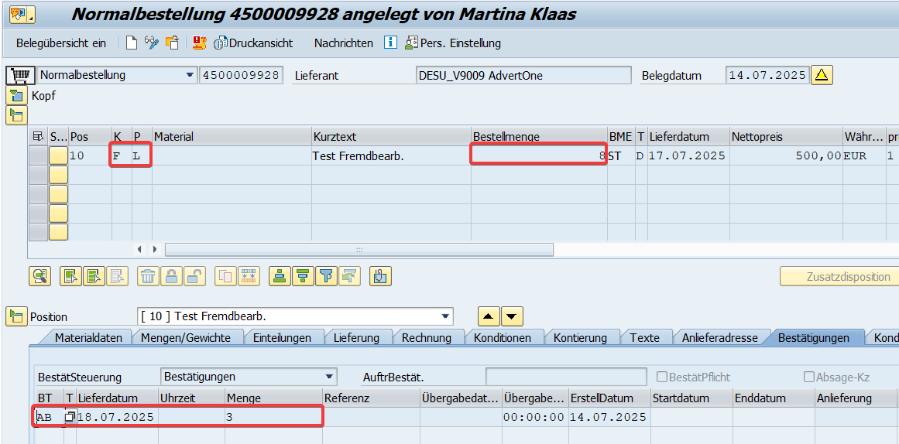
Nach MRP-Lauf und Datenaufbau oder alternativ im Live Modus des Dashboards ist der Bedarf des Fremdbearbeitungsvorgangs nun durch 3 Zugänge mit jeweiligen Mengen, dem abhängigen Lohnbearbeitungsbedarfs und einem übergeordneten Mehrfachdecker ersichtlich:
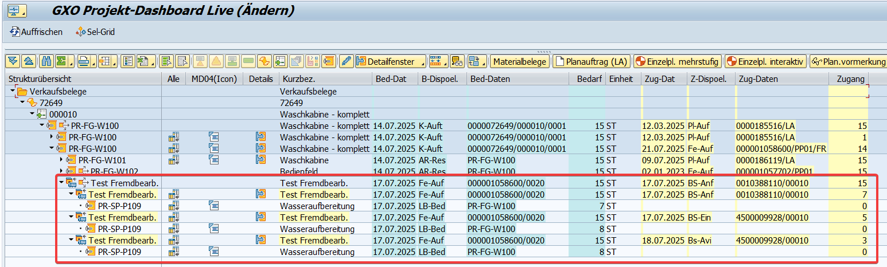
-> Test erfolgreich!
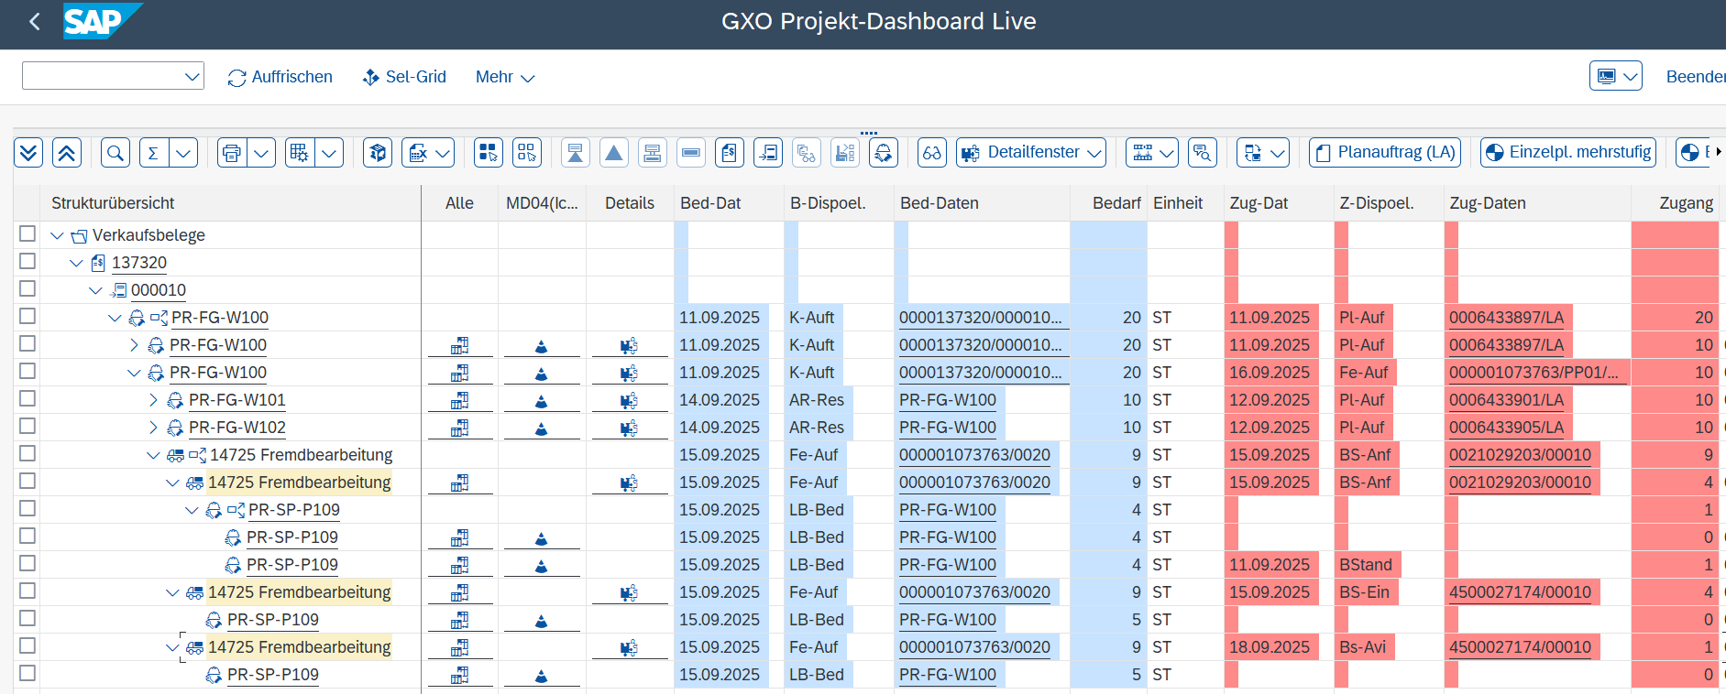
FQ0 erfolgreich

PS Fremdbearbeitungsvorgänge
Für einen Netzplan zu einem Projekt wird ein Fremdbearbeitungsvorgang angelegt. Für den Vorgang sind Angaben zur Fremdbearbeitung zu pflegen (Kostenart, Warengruppe, Einkäufergruppe, Vorgangsmenge und -Einheit).
- Neues Projekt P/0018 mit Std-Vorlage in CJ20N angelegt und PS Fremdbearbeitungsvorgang angelegt.
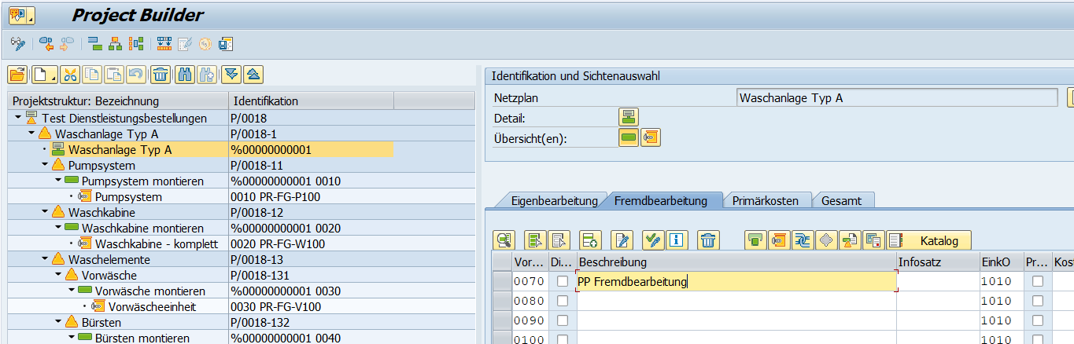
Der neue Fremdbearbeitungsvorgang erhält automatisch den Steuerschlüssel PS02 (ansonsten fehlt PS Customizing für das Werk).
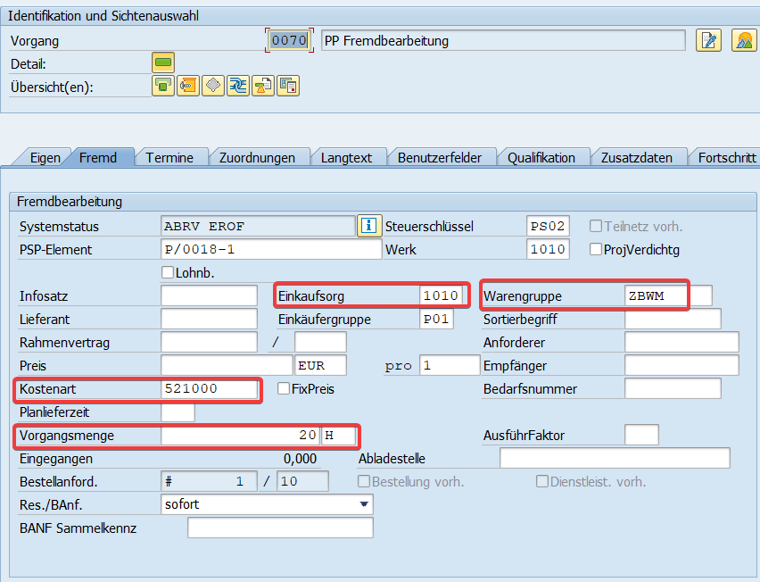
Das Projekt muss im Status „Freigegeben“ gespeichert werden, damit die Bedarfe aus dem Vorgang erzeugt werden. Für den Fremdbearbeitungsvorgang wird eine BANF erzeugt.
Nach Datenaufbau oder alternativ im Live Modus des Dashboards ist nun der Bedarf des Fremdbearbeitungsvorgangs und die zugeordnet BANF im Dashboard ersichtlich.
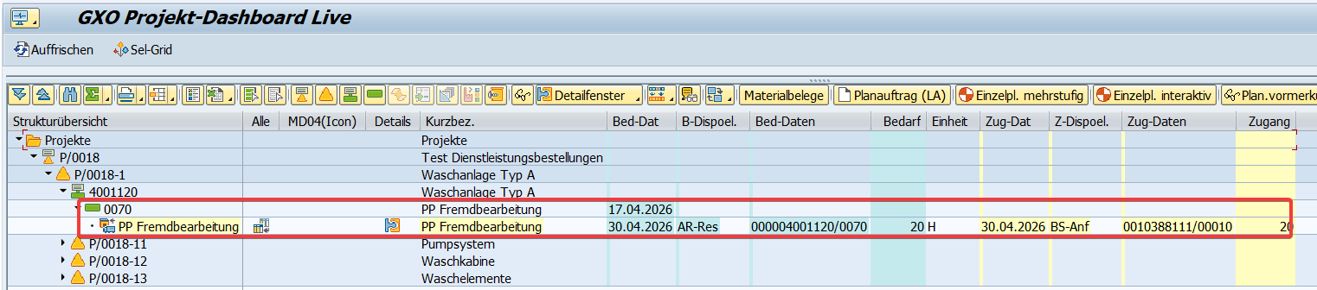
Die BANF wird mit einer Teilmenge in eine Bestellung umgesetzt (per ME21N – Warnmeldungen zur Umrechnung H -> ST oder Profit Center-Zuordnung des Netzplans können ignoriert werden). Für eine Teilmenge der Bestellung wird eine Bestellbestätigung erfasst.
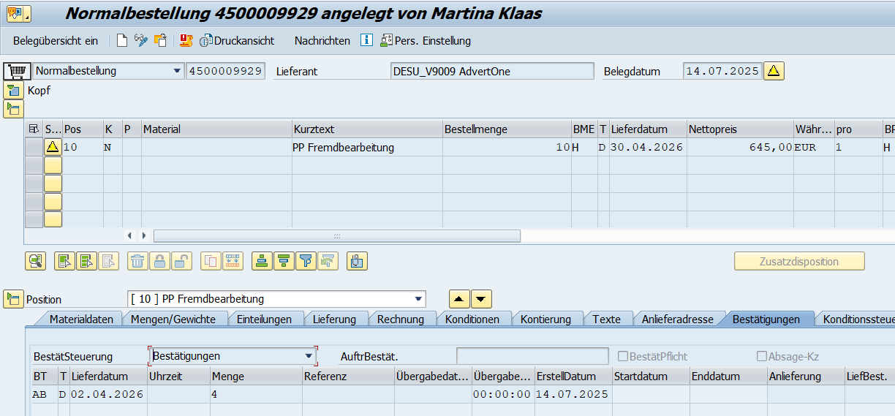
Nach MRP-Lauf und Datenaufbau oder alternativ im Live Modus des Dashboards ist der Bedarf des Fremdbearbeitungsvorgangs nun durch 3 Zugänge mit jeweiligen Mengen und einem übergeordneten Mehrfachdecker ersichtlich:
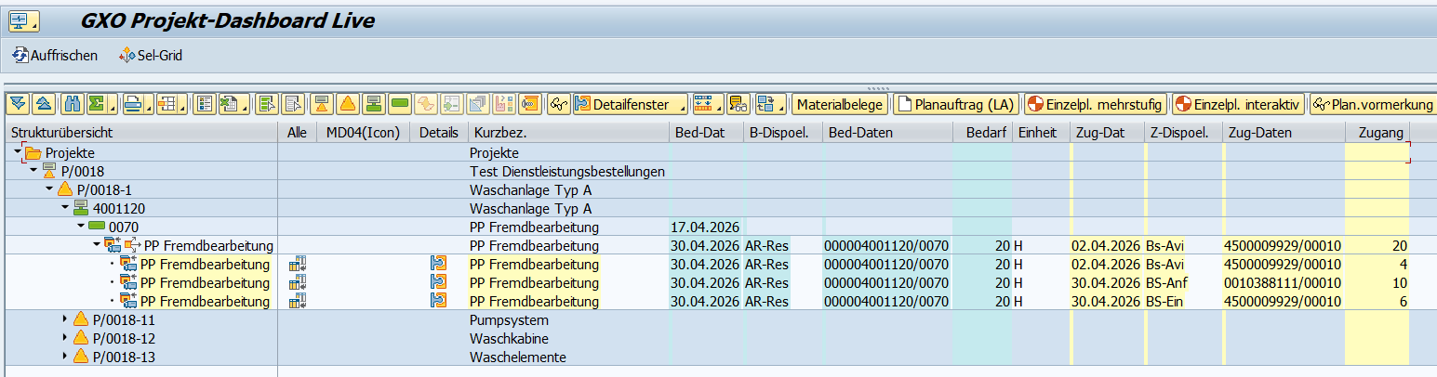
-> Test erfolgreich!
FQ0 erfolgreich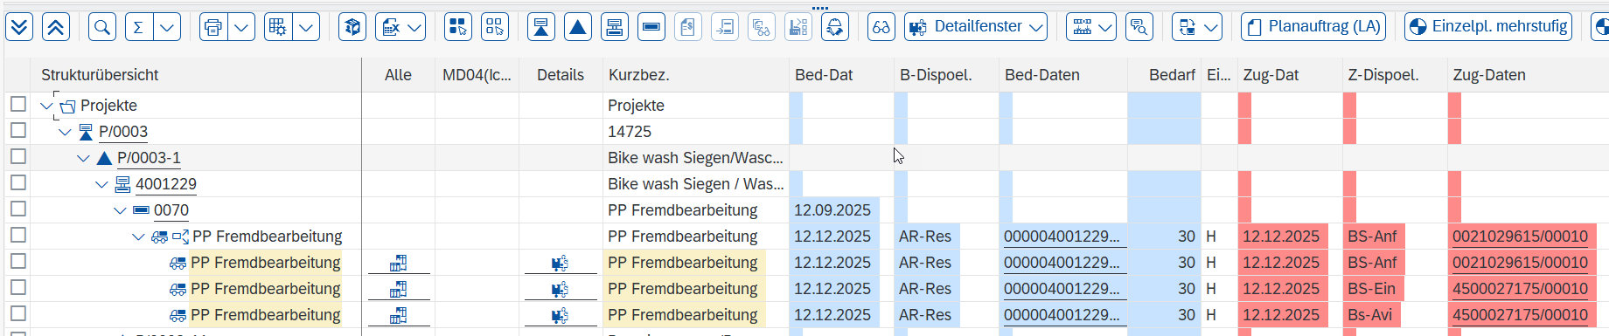

PS Direktbeschaffung von Dienstleistungen
Direktbeschaffungen sind Komponenten, die bei Wareneingang direkt in den Verbrauch gebucht werden. Diese Nichtlagerpositionen können mit Materialbezug oder als Dienstleistung ohne Bezug auf eine Materialnummer angelegt werden. Im PS wird für Nichtlagerpositionen direkt eine BANF erstellt.
- Im Projekt P/0018 wird zu einem Vorgang eine Direktbeschaffung mit Positionstyp N ohne Materialnummer angelegt. Im folgenden Pop-Up wird die Beschaffung als BANF zum Netzplan gewählt.
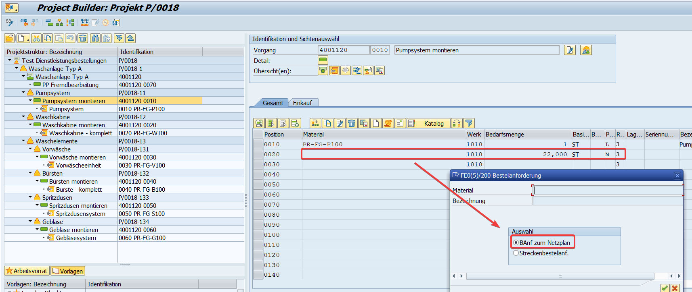
Fehlende Beschaffungsdaten (Positionstext, Sachkonto, Einkäufergruppe, Warengruppe) sind zu ergänzen.
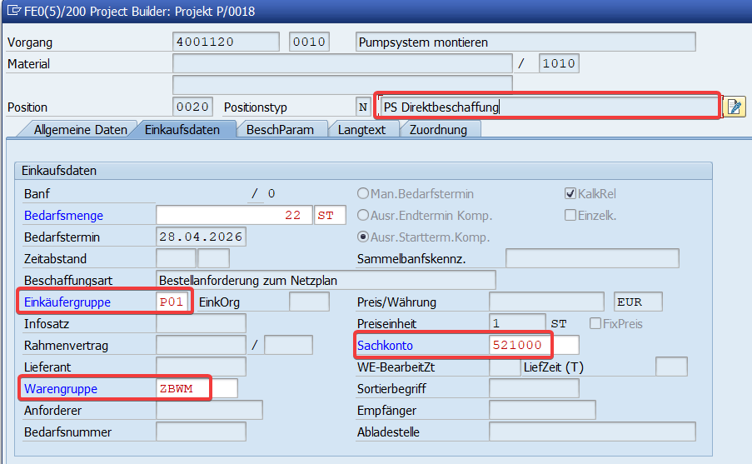
Nach Datenaufbau oder alternativ im Live Modus des Dashboards ist nun der Direktbeschaffungsbedarf und die zugeordnet BANF im Dashboard ersichtlich.

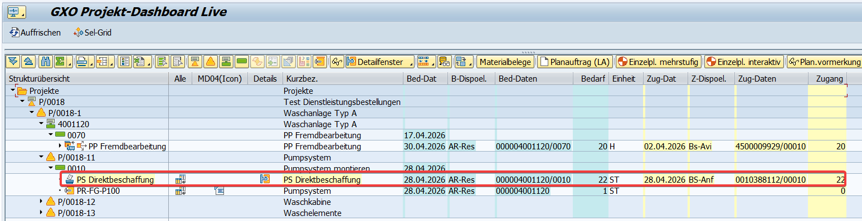
Die BANF wird mit einer Teilmenge in eine Bestellung umgesetzt (per ME21N – Warnmeldungen zur Profit Center-Zuordnung des Netzplans können ignoriert werden). Für eine Teilmenge der Bestellung wird eine Bestellbestätigung erfasst.
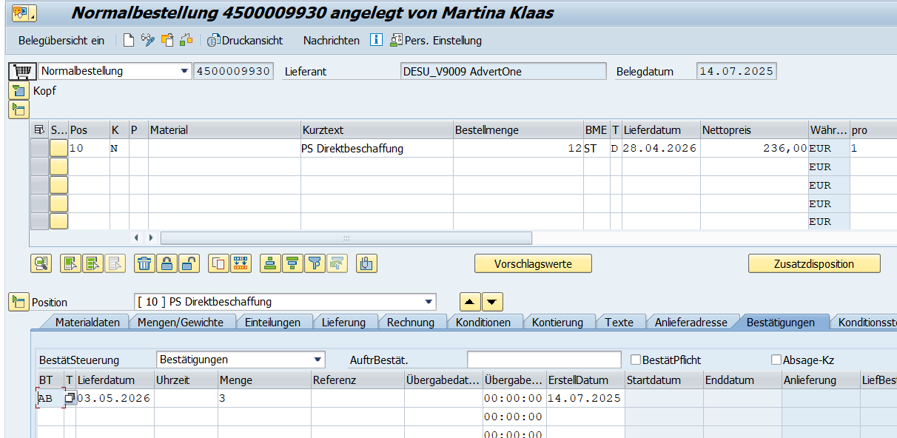
Nach Datenaufbau oder alternativ im Live Modus des Dashboards ist der Bedarf der Direktbeschaffung nun durch 3 Zugänge mit jeweiligen Mengen und einem übergeordneten Mehrfachdecker ersichtlich:
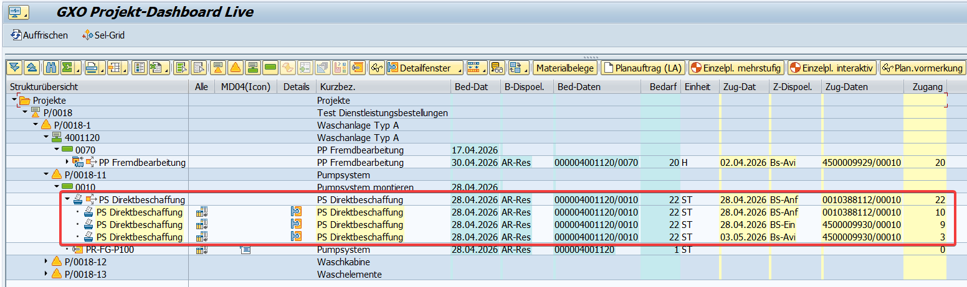
-> Test erfolgreich!
FQ0 Problem?
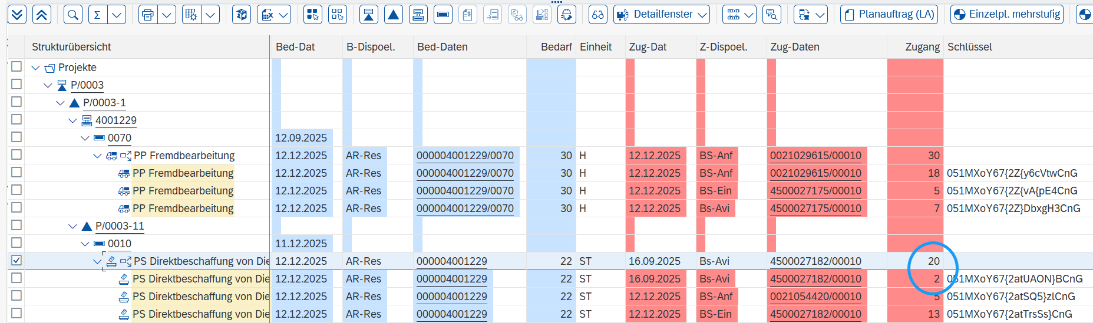
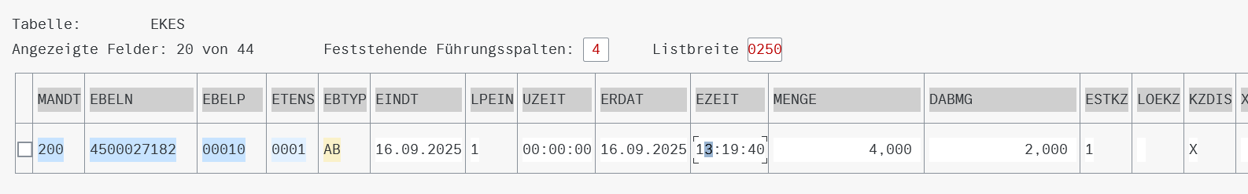
Banf 22 St.
PO 17 St.
Avis 4 St.
WE 2 St.

PSP-kontierte Dienstleistungen ohne Bedarf
Für kleinere Dienstleistungen oder Verbrauchsgüter können ggf. auf PSP-Elemente kontierte Beschaffungselemente wie BANF oder Bestellung angelegt werden, für die im Projekt kein direkter Bedarfsverursacher existiert. Durch die Kontierung werden die Kosten dennoch dem Projekt zugeordnet.
Manuelle Anlage einer BANF per ME51N mit einer Position ohne Materialnummer, Kontierungstyp Q, einem Kurztext und einer Menge (samt Einheit). Im Reiter Kontierung wird die Position einem PSP-Element des Beispielprojekts zugeordnet.
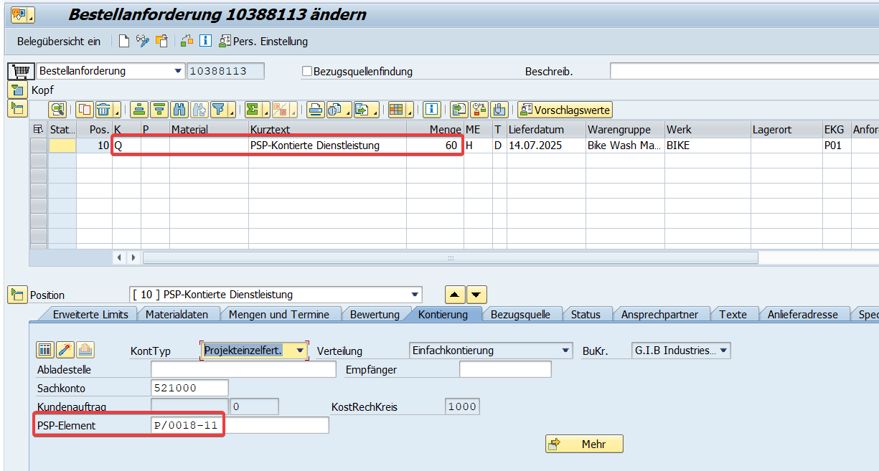
Nach Datenaufbau oder alternativ im Live Modus des Dashboards ist die BANF als Zugang ohne Bedarf zum PSP-Element ersichtlich:
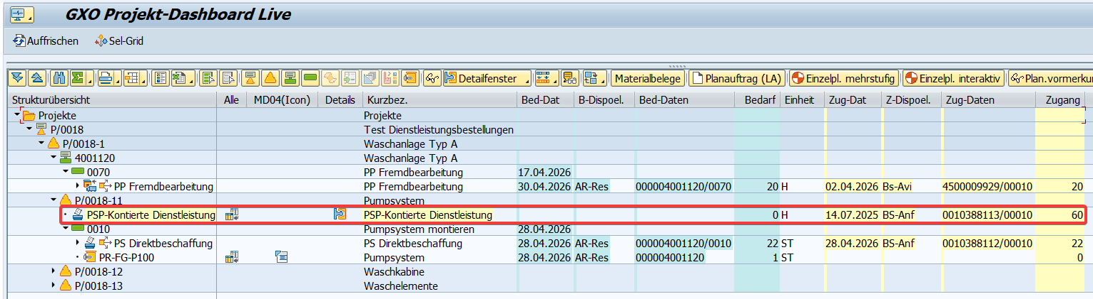
Die BANF wird mit einer Teilmenge in eine Bestellung umgesetzt. Für eine Teilmenge der Bestellung wird eine Bestellbestätigung erfasst.
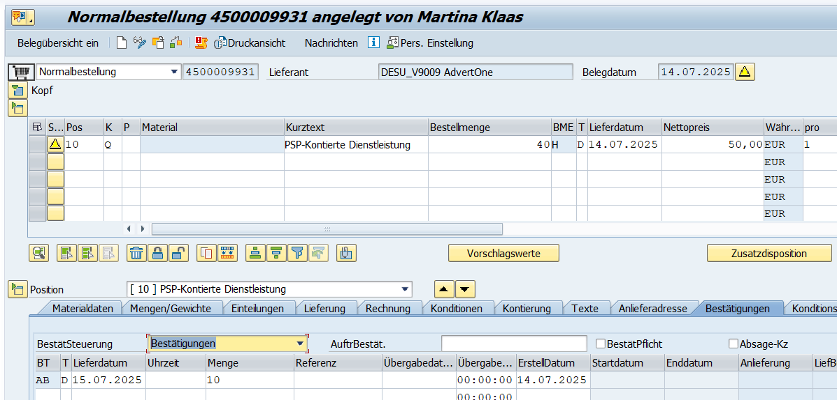
Nach Datenaufbau oder alternativ im Live Modus des Dashboards sind die 3 Zugänge ohne Bedarf mit jeweiligen Mengen ersichtlich. Da es keinen Bedarfsverursacher gibt, werden die Zugangselemente nicht über eine Mehrfachdecker-Zeile zusammengefasst.
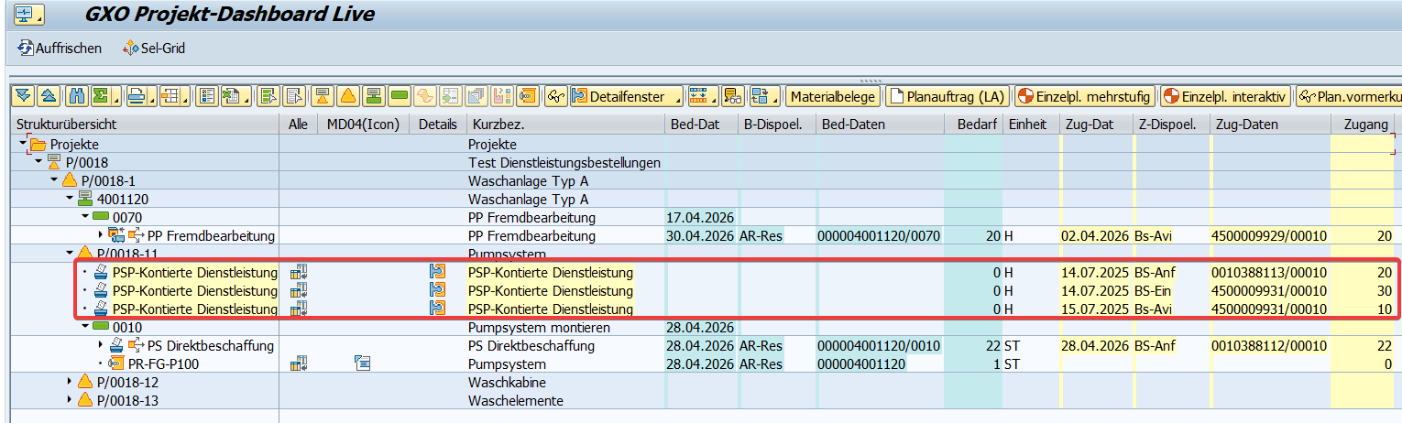
-> Test erfolgreich!
FQ0 passt
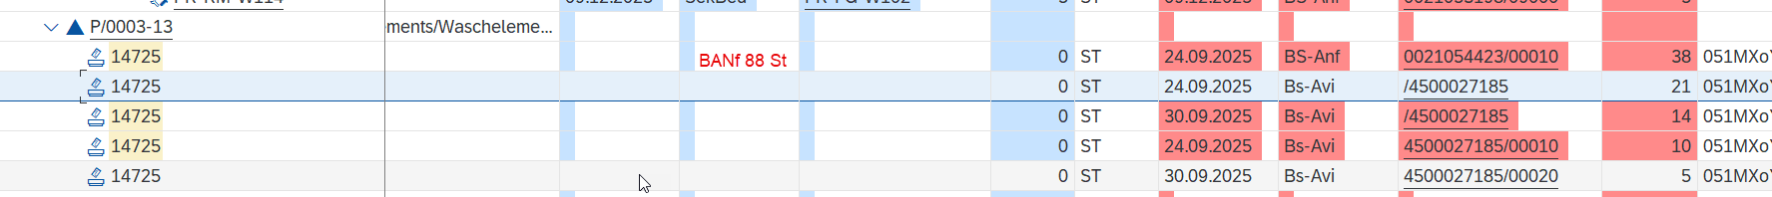

Fremdbearbeitungsvorgänge aus statischer Montageabwicklung mit Netzplan
Fremdbearbeitungsvorgänge sind auch bei der statischen Montageabwicklung mit Netzplänen möglich (siehe Bug 16245). Das bedarfsauslösende Fertigmaterial ist im Materialstamm an der Strategiegruppe 83 erkennbar.
- Neuen Verkaufsbeleg mit dem entsprechend gecustomizten Material aus Bug 16245 angelegt.
Nach Eingabe der Materialnummer kommen aufgrund der Bedarfsart KMNP (Hauptstrategie in der Strategiegruppe) zunächst Fehlermeldungen, die bestätigt werden können:
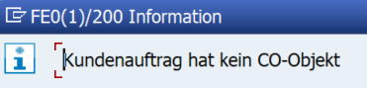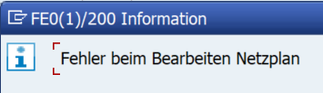
Danach im Reiter Beschaffung die Bedarfsart auf die neue angelegt Bedarfsart Z22 ändern:
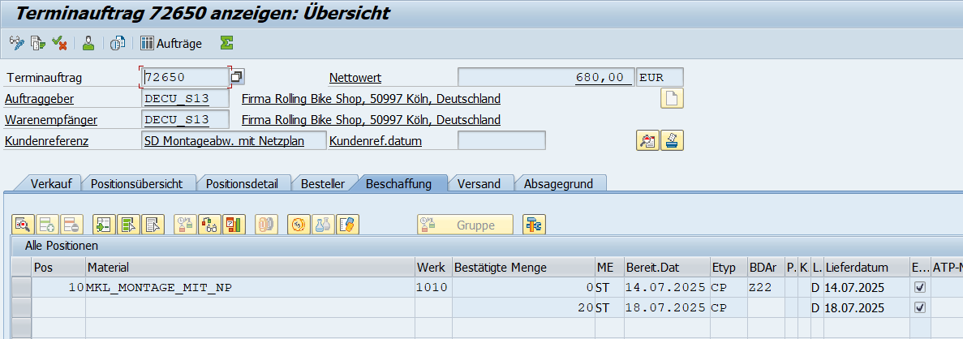
Im Reiter Einteilungen kann über den Button „Netzplan“ die Nummer des generierten Netzplans ermittelt werden.
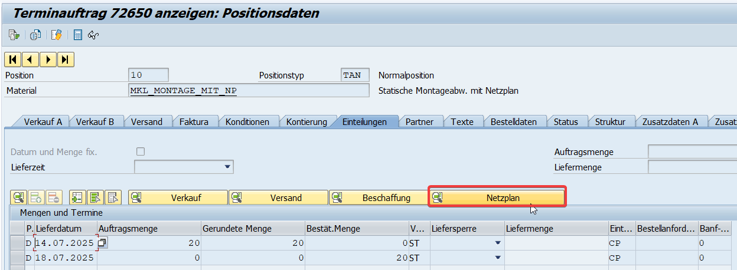
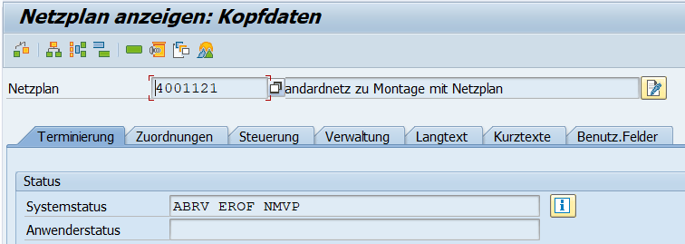
Den Netzplan nun in CJ20N öffnen und einen Fremdbearbeitungsvorgang hinzufügen. Den Netzplan freigeben und speichern.
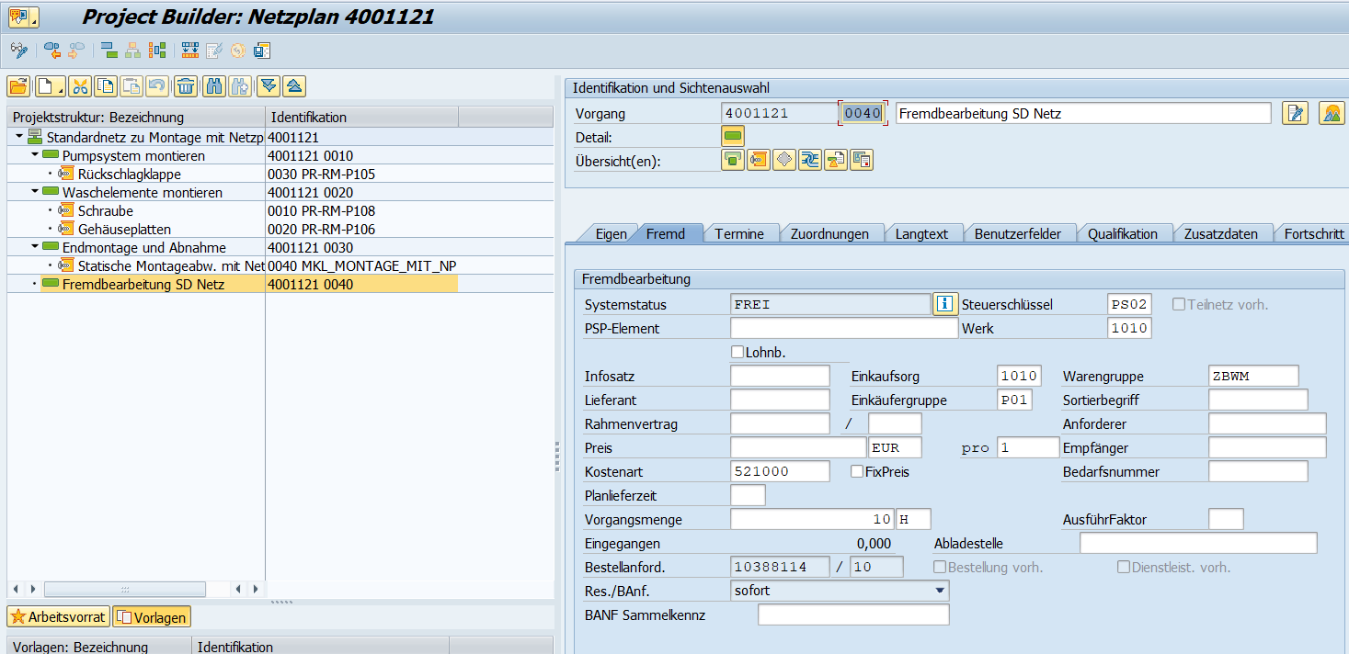
Nach Datenaufbau oder alternativ im Live Modus des Dashboards ist zum Verkaufsbeleg der Fremdbearbeitungsvorgang und die erzeugte BANF ersichtlich:
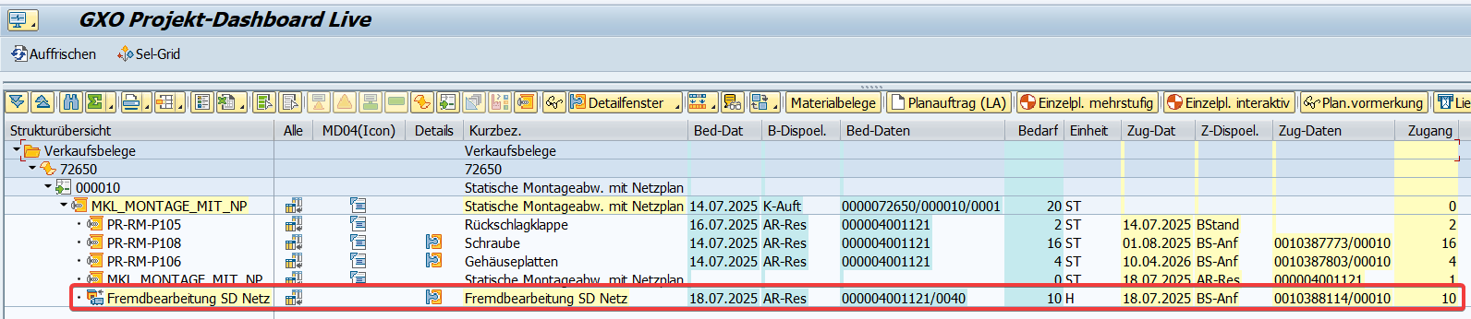
Die BANF wird mit einer Teilmenge in eine Bestellung umgesetzt. Für eine Teilmenge der Bestellung wird eine Bestellbestätigung erfasst.
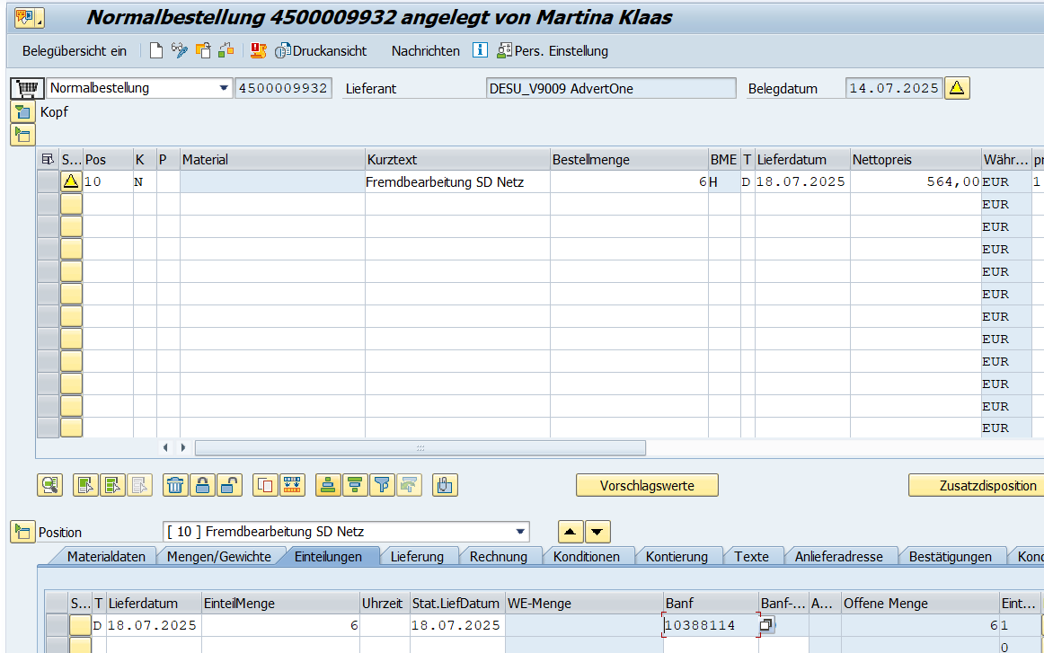
Nach Datenaufbau oder alternativ im Live Modus des Dashboards ist der Bedarf des Fremdbearbeitungsvorgangs nun durch 3 Zugänge mit jeweiligen Mengen und einem übergeordneten Mehrfachdecker ersichtlich:
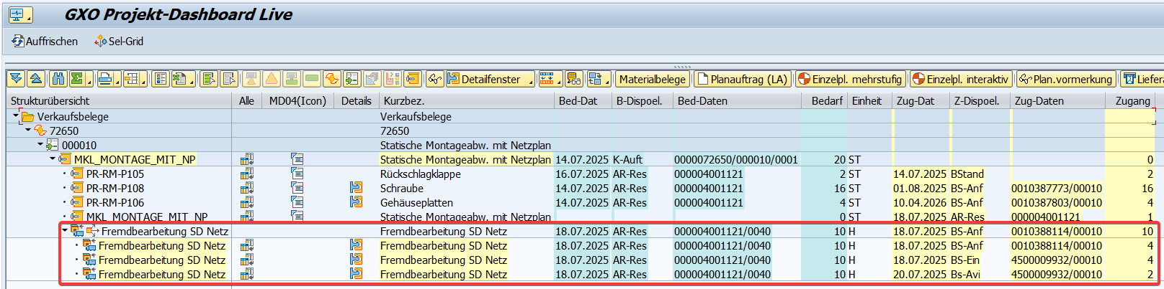
-> Test erfolgreich!
FQ0 v
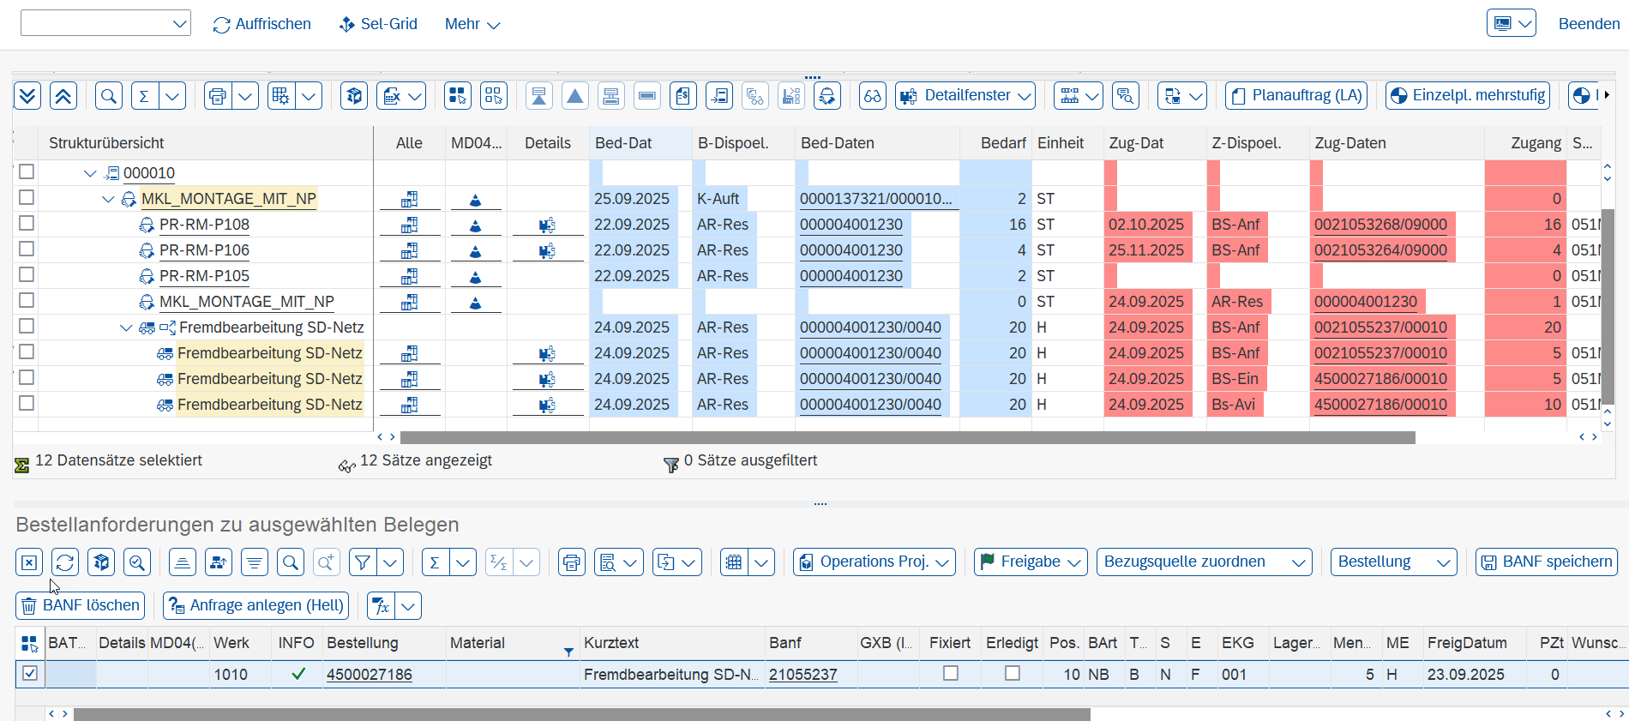

Direktbeschaffung von Dienstleistungen aus statischer Montageabwicklung mit Netzplan
Auch bei der statischen Montageabwicklung mit Netzplänen ist Direktbeschaffung möglich.
- Im zuvor generierten Netzplan wird zu einem Vorgang eine Direktbeschaffung mit Positionstyp N ohne Materialnummer angelegt. Im folgenden Pop-Up wird die Beschaffung als BANF zum Netzplan gewählt.
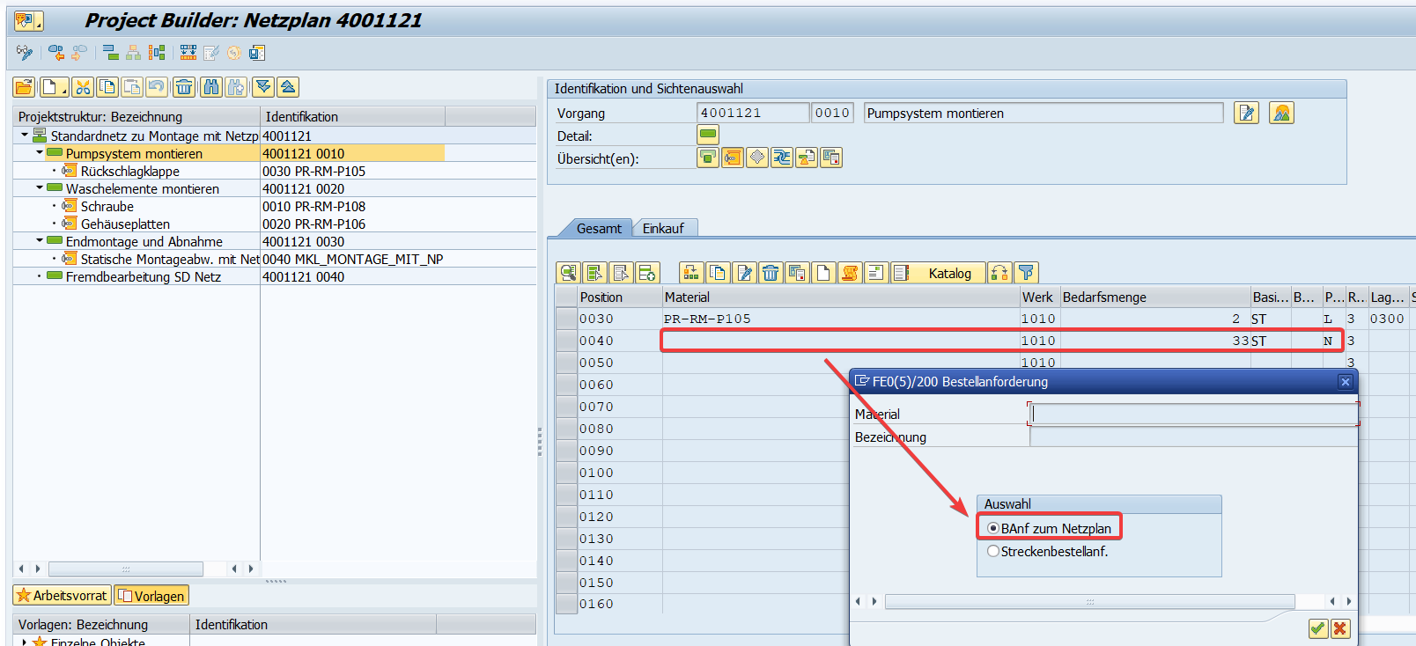
Fehlende Beschaffungsdaten (Positionstext, Sachkonto, Einkäufergruppe, Warengruppe) sind zu ergänzen.
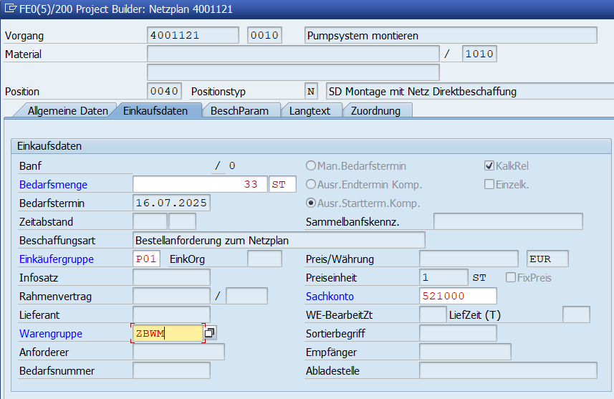
Nach Datenaufbau oder alternativ im Live Modus des Dashboards ist nun der Direktbeschaffungsbedarf und die zugeordnet BANF im Dashboard ersichtlich.
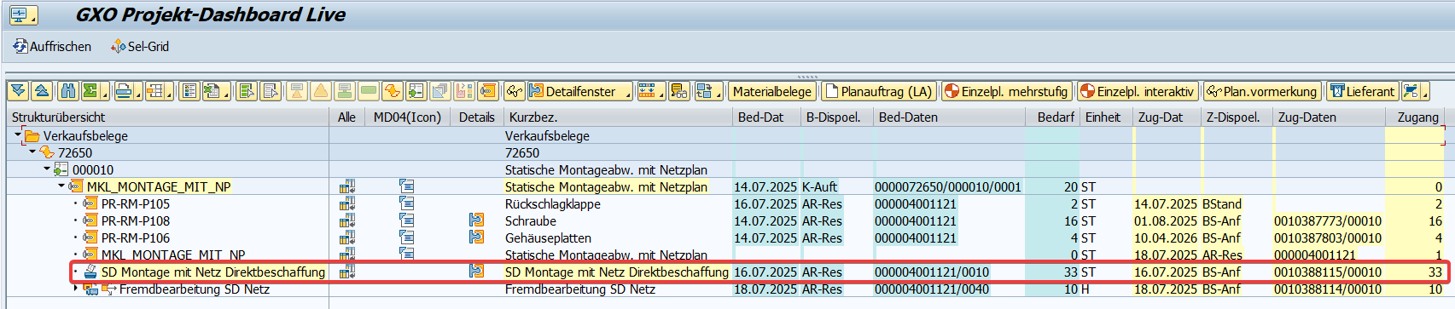
Die BANF wird mit einer Teilmenge in eine Bestellung umgesetzt. Für eine Teilmenge der Bestellung wird eine Bestellbestätigung erfasst.
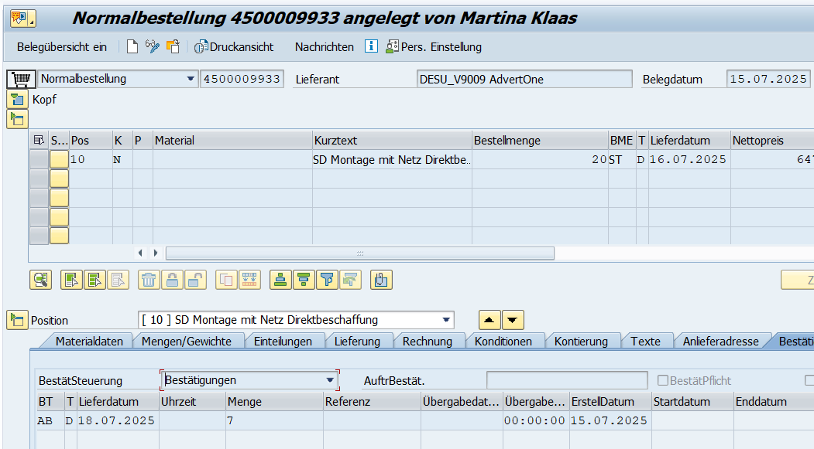
Nach Datenaufbau oder alternativ im Live Modus des Dashboards ist der Bedarf der Direktbescahffung nun durch 3 Zugänge mit jeweiligen Mengen und einem übergeordneten Mehrfachdecker ersichtlich:
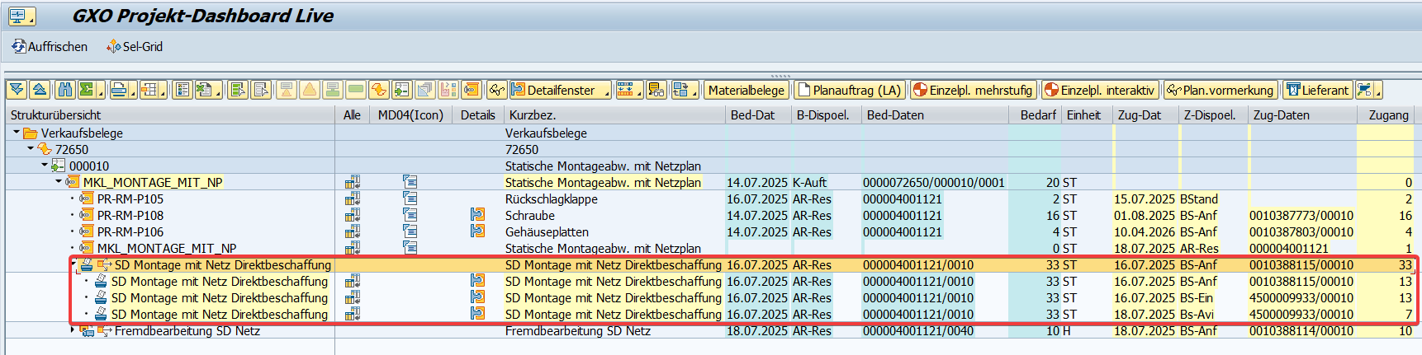
-> Test erfolgreich!
FQ0 v

